*Министерство образования Республики Беларусь*

*Учреждение образования*

*«Брестский государственный технический университет»*

*Кафедра ИИТ*

Лабораторная работа №6

По дисциплине: «Криптографические методы защиты информации»

Тема:«Сертификаты X.509 и инфраструктура открытых ключей»

Выполнил:

Студента 3-го курса

группы ИИ-23

Макаревич Н.Р.

Проверила:

Хацкевич A.C.

Брест 2024

Цель работы: сгенерировать самоподписной и несамоподписной сертификаты.

Генерирование самоподписного сертификата:

1.Генерация пары ключей



2.Проверка созданного ключа

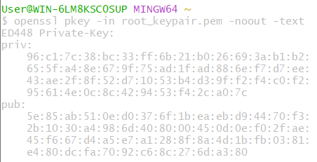

3.Генерация CSR-запроса



4.Просмотр созданного файла root_csr.pem, содержашего CSR-запрос

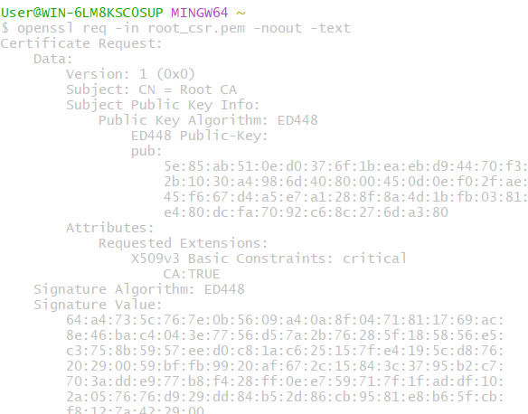

5.Генерация самоподписного сетификата



6.Просмотр созданного файла root_cert.pem

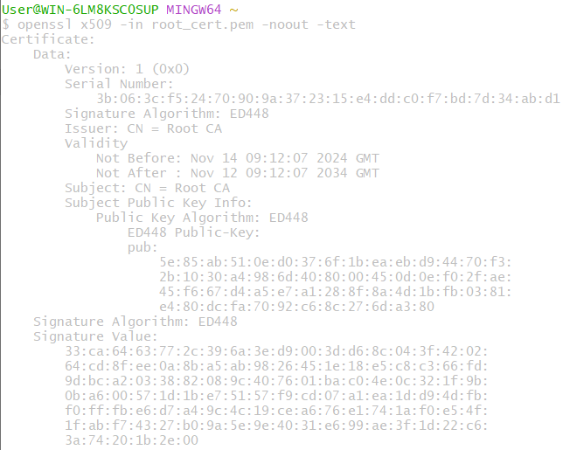

Генерирование несамоподписного сертификата:

1.Генерация пары ключей для сертификата промежуточного УЦ

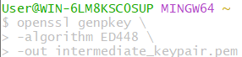

2.Генерация CSR-запроса

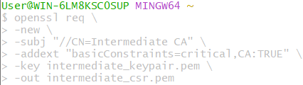

3.Выпуск сертификата промежуточного УЦ и подпись его закрытым ключом корневого сертификата

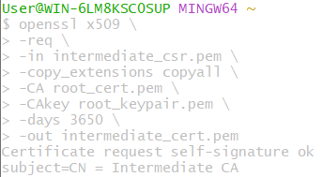

4.Просмотр выпущенного сертификата промежуточного УЦ

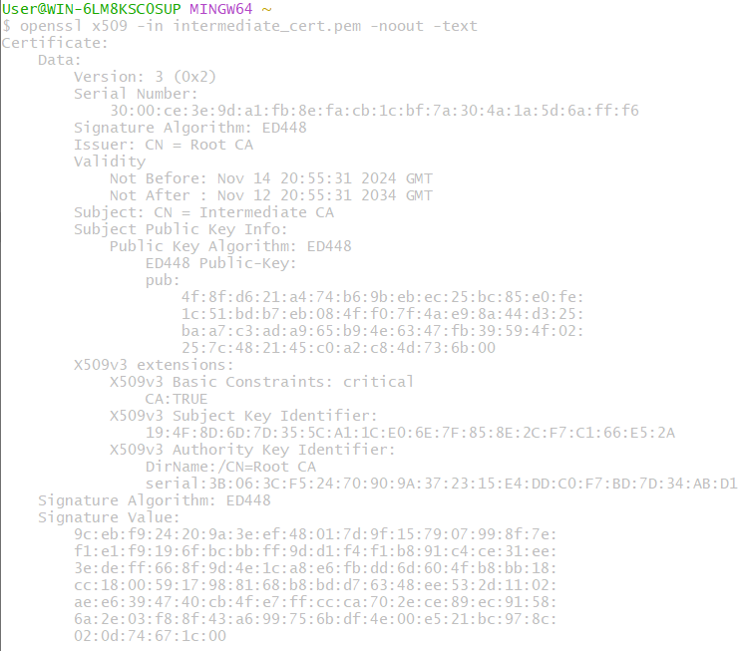

5.Выпуск листового сертификата и подпись его закрытым ключом сертификата промежуточного УЦ

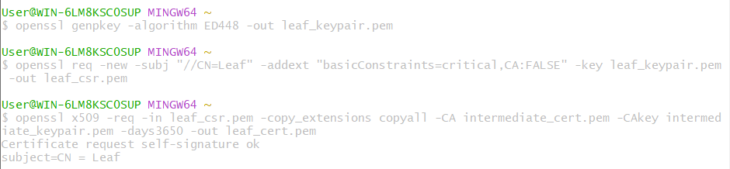

6.Просмотр сгенерированного листового сертификата

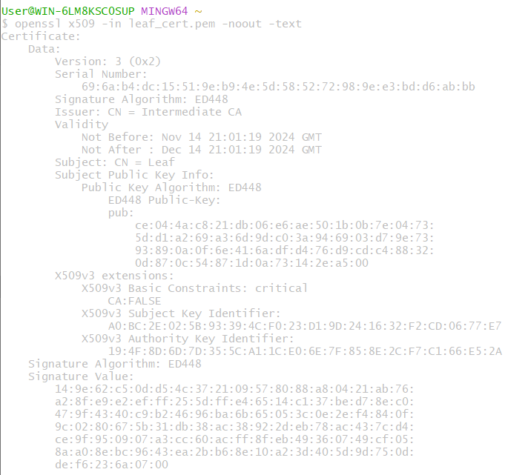

Проверка сертификата в командной строке

